**Weekly Log**

**Chapter 6: Network Layer**

1. Static Subnetting
   1. Bagian dari host address dipakai untuk subnetwork address bits.
   2. Garis pembagi antara bagian network address dan host address di geser ke kanan.

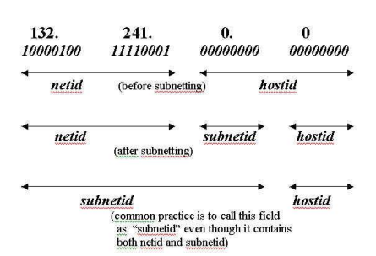

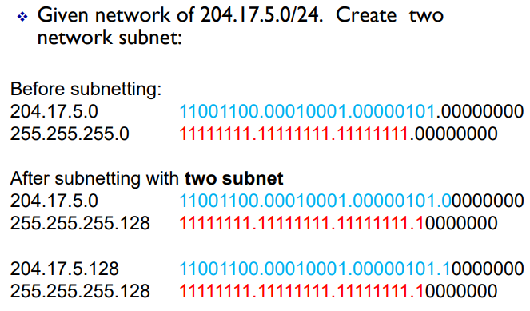

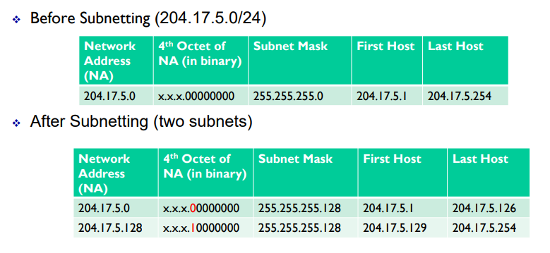

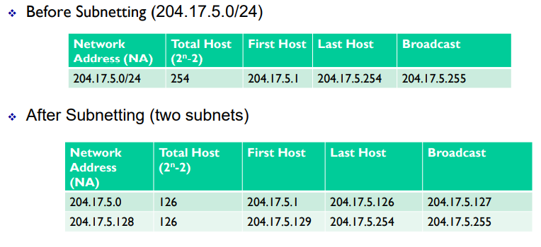

1. Subnet Mask
   1. Subnet didefinisikan dengan mengaplikasikan subnet mask ke ip address
   2. Standar subnet mask untuk 3 kelas addresses
      1. Class A address – 255.0.0.0
      2. Class B address – 255.255.0.0
      3. Class C address – 255.255.255.0

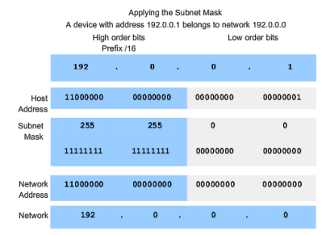

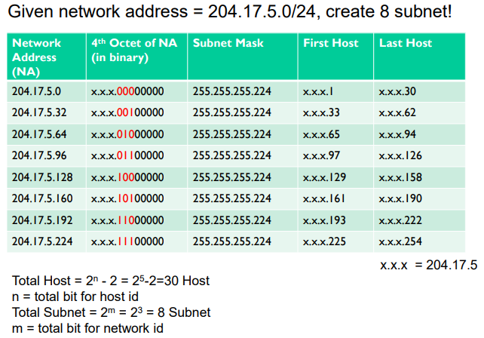

1. Variable Length Subnet Mask (VLSM)
   1. Membuat kita bisa menggunakan mask berbeda untuk setiap subnet sehingga alokasi address bisa efisien.

